Pracovní list smyslové orgány
1) Zakroužkuj, co nepatří mezi ostatní dle tématu. (4b)
I) smysly a) hmat b) sluch c) čich d) zrak e) trávení
II) onemocnění zraku a) slepota b) dalekozrakost c) středozrakost d) šilhání
III) základní chuti a) sladká b) slaná c) hořká d) pálivá
IV) tělíska hmatu a) chlad b) teplo c) lechtání d) bolest
2) Zakroužkuj, jak se nazývá písmo pro nevidomé. (2b)
a) Breillovo b) Meisnerovo c) Havlovo d) Brabcovo

3) Vybarvi určenými barvami části ucha. (4b)
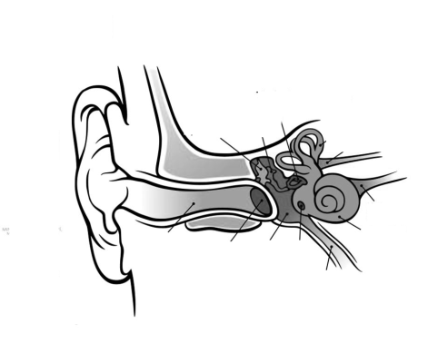
ušní boltec
bubínek
Eustachova trubice
Zvukovod

4) Popiš vlastními slovy, co dělat, při zasažení oka neznámou látkou. (3b)

Bonus) Napiš, jak se nazývají tří středoušní kůstky člověka. (3b)

Hodnocení:(16)13-12b:1;11-9b:2;8-5b:3;4-3b:4;2-0b:5

